**(THỂ THỨC QUY ĐỊNH CHO BÀI VIẾT THAM DỰ HỘI THẢO KHOA HỌC 2025)**

**TÊN BÀI BẰNG TIẾNG VIỆT**

TÊN BÀI BẰNG TIẾNG ANH

(Tít bài: Font: Times New Roman; Đậm; Cỡ chữ 13; cách trên, cách dưới: 0 pt)

|  |  |  |
| --- | --- | --- |
| **Trần Nguyên Bảo T1**  **Đặng Đăng T2**  **TỪ KHÓA:**  **(Từ khóa: Tối đa 05, tối thiểu 04 cụm từ khóa)**  **KEY WORDS**: |  | 1Giảng viên Trường Cao đẳng Lý Tự Trọng TP. HCM;  *Email: .......@lytutrong.edu.vn.*  2Trường Đại học Bách khoa TP. HCM;  *Email: .......@hcmut.edu.vn.*  **TÓM TẮT:**  **Bối cảnh:**  **Kết quả:**  **Bàn luận:**  **ABSTRACT:**  **Context:**  **Result:**  **Discussion:** |
|  |  |
|  |
|  |
|  |

**1. Mở đầu**

**2. Kết quả nghiên cứu**

**3. Kết luận**

|  |
| --- |
| **Lời cảm ơn (nếu có):** Tác giả (nhóm tác giả) cảm ơn sự tài trợ của … qua đề tài với mã số … |

**Tài liệu tham khảo**

**Quy định:**

-Viết tài liệu và trích dẫn tài liệu theo chuẩn APA 7th (có thể tham khảo hướng dẫn về cách trình bày, cách trích dẫn tài liệu tham khảo tại <https://apastyle.apa.org/>.

-Ví dụ về cách ghi tài liệu tham khảo: <https://apastyle.apa.org/style-grammar-guidelines/references/examples>.

- Tất cả các tài liệu đều phải được trích dẫn trong bài báo.

- Tối thiểu 07 tài liệu, trong đó ít nhất 02 bài báo khoa học xuất bản trong 5 năm gần đây.

- Nên tham khảo các bài báo quốc tế, có chỉ số DOI.

**Ví dụ về Trích dẫn chân trang (Footnotes):**

1Trần Khánh Đức và tgk (2022). *Khoa học quản lý giáo dục và Quản lý giáo dục: Lý luận và thực tiễn.* Nhà xuất bản Đại học Quốc gia Hà Nội, p 247.

2 Vũ Thị Thúy Hằng (2018). Trường học thông minh: Nguồn gốc, định nghĩa và bài học kinh nghiệm cho Việt Nam.*Tạp chí Giáo dục*, số 432 (Kì 2 - 6/2018), tr 6-10; 60.

15 Erwin Rausch, Herbert Sherman & John B. Washbush (2001). Defining and assessing competencies for competency-based, outcomefocused management development. Journal of Management Development, Vol. 3, 184-200.

16 Đinh Văn Đệ (2023). Đánh giá kết quả học tập của người học theo năng lực trong dạy hoc. NXB Khoa học và kỹ thuật.

17 Phạm Hữu Lộc & Đinh Văn Đệ (2023). Lý thuyết Giáo dục tối ưu. NXB Khoa học và kỹ thuật.

18 Phạm Hữu Lộc & Đinh Văn Đệ (2023). Lý thuyết Giáo dục tối ưu. NXB Khoa học và kỹ thuật.

19 Benjamin Samuel Bloom (1995), *Nguyên tắc phân loại mục tiêu giáo dục (Lĩnh vực nhận thức),* Người dịch: Đoàn Văn Điều, NXB Giáo dục, Hà Nội.

20 John Milton Gregory (2020). *7 định luật giảng dạy.* NXB Tôn giáo.

21 Trần Khánh Đức (2014). *Giáo dục và phát triển nguồn nhân lực trong thế kỉ XXI*. NXB Giáo dục Việt Nam.

22 Phạm Hữu Lộc & Đinh Văn Đệ (2023). *Lý thuyết Giáo dục tối ưu*. NXB Khoa học và kỹ thuật.

23 Đinh Văn Đệ (2020). *Luận án tiến sĩ Sư phạm Kỹ thuật*. ĐH Bách khoa Hà Nội.

24 Phạm Hữu Lộc & Đinh Văn Đệ (2023). *Lý thuyết Giáo dục tối ưu*. NXB Khoa học và kỹ thuật.

**Ví dụ về Tài liệu tham khảo (References):**

* Lưu ý Tài liệu tham khảo (References) phải tổng hợp từ các Trích dẫn chân trang (Footnotes) có trong bài viết.
* Định dạng kiểu **Hanging** (ngược với thụt đầu dỏng (first line)), xếp theo thứ tự ABC dựa trên họ tác giả, tên lót, tên viết tắt ký tự đầu tiên (Trong phần Footnotes phải ghi đầy đủ họ tên, không viết tắt).

**1.Tham khảo từ sách:**

Họ, Tên lót (viết tắt T. L.) Tên (Viết tắt T.). (Năm tháng ngày xuất bản: 2019, 02/25). *Tựa sách* (*in nghiêng*) (lần tái bản). Nhà xuất bản. Đường link truy cập (nếu có).

Jackson, L. M. (2019). The psychology of prejudice: From attitudes to social action (2nd ed.). American Psychological Association. [https://doi.org/10.1037/0000168-000](https://doi.org/10.1037/0000168-000" \t "_blank)

Sapolsky, R. M. (2017). Behave: The biology of humans at our best and worst. Penguin Books.

Svendsen, S., & Løber, L. (2020). The big picture/Academic writing: The one-hour guide (3rd digital ed.). Hans Reitzel Forlag. [https://thebigpicture-academicwriting.digi.hansreitzel.dk/](https://thebigpicture-academicwriting.digi.hansreitzel.dk/" \t "_blank)

Trần, K. Đ. và tgk (2022). *Khoa học quản lý giáo dục và Quản lý giáo dục: Lý luận và thực tiễn.* Nhà xuất bản Đại học Quốc gia Hà Nội.

**2.Tham khảo từ tạp chí:**

Chương, C. (2023 11/23). Thúc đẩy nghiên cứu, phát triển các ứng dụng dựa trên nền tảng ngôn ngữ học máy tính. *Tạp chí Khoa học phổ thông*. <https://khoahocphothong.vn/thuc-day-nghien-cuu-phat-trien-cac-ung-dung-dua-tren-nen-tang-ngon-ngu-hoc-may-tinh-251011.html>.

Jerrentrup, A., Mueller, T., Glowalla, U., Herder, M., Henrichs, N., Neubauer, A., & Schaefer, J. R. (2018). Teaching medicine with the help of “Dr. House.” PLoS ONE, 13(3), Article e0193972. [https://doi.org/10.1371/journal.pone.0193972](https://doi.org/10.1371/journal.pone.0193972" \t "_blank).

Vũ, T. T. H. (2018). Trường học thông minh: Nguồn gốc, định nghĩa và bài học kinh nghiệm cho Việt Nam.*Tạp chí Giáo dục*, s*ố 432* (*Kì 2 - 6/2018*).

* Trích dẫn trong bài viết: (Jerrentrup et al., 2018)
* Trích dẫn trong câu: Jerrentrup et al. (2018)

**3. Tham khảo từ báo:**

Carey, B. (2019, March 22). Can we get better at forgetting? The New York Times. [https://www.nytimes.com/2019/03/22/health/memory-forgetting-psychology.html](https://www.nytimes.com/2019/03/22/health/memory-forgetting-psychology.html" \t "_blank)

Stobbe, M. (2020, January 8). Cancer death rate in U.S. sees largest one-year drop ever. Chicago Tribune.

Trần, S. (2024, 05/22). 5 yếu tố quyết định lợi thế cạnh tranh tại thị trường khởi nghiệp Đông Nam Á. *Tạp chí Kinh tế Việt Nam (VNEconomy).* <https://vneconomy.vn/techconnect/5-yeu-to-quyet-dinh-loi-the-canh-tranh-tai-thi-truong-khoi-nghiep-dong-nam-a.htm>.

Vinh, H.(2024, 05/11). Chuyển đổi số, chuyển đổi xanh giúp doanh nghiệp phát triển bền vững. *Tạp chí Kinh tế Việt Nam (VNEconomy)*. <https://vneconomy.vn/chuyen-doi-so-chuyen-doi-xanh-giup-doanh-nghiep-phat-trien-ben-vung.htm>.

**4. Tham khảo từ trang web:**

Đặng, P. (2024, 04/17). Quản lý và điều hành công ty cổ phần: Chủ tịch hay tổng giám đốc có thẩm quyền cao hơn? *Tạp chí Kinh tế Sài Gòn Online.* <https://thesaigontimes.vn/quan-ly-va-dieu-hanh-cong-ty-co-phan-chu-tich-hay-tong-giam-doc-co-tham-quyen-cao-hon-2/>.

Horovitz, B. (2021, October 19). Are you ready to move your aging parent into your home? AARP. [https://www.aarp.org/caregiving/home-care/info-2021/caregiving-questions.html](https://www.aarp.org/caregiving/home-care/info-2021/caregiving-questions.html" \t "_blank).

Schaeffer, K. (2021, October 1). What we know about online learning and the homework gap amid the pandemic. Pew Research Center. [https://www.pewresearch.org/fact-tank/2021/10/01/what-we-know-about-online-learning-and-the-homework-gap-amid-the-pandemic/](https://www.pewresearch.org/fact-tank/2021/10/01/what-we-know-about-online-learning-and-the-homework-gap-amid-the-pandemic/" \t "_blank).

**5. Tham khảo từ mạng xã hội:**

News From Science. (2019, June 21). *Are you a fan of astronomy? Enjoy reading about what scientists have discovered in our solar system—and beyond?* *This* [Image attached] [Status update]. Facebook.  <https://www.facebook.com/ScienceNOW/photos/a.117532185107/10156268057260108/?type=3&theater>.

|  |  |  |
| --- | --- | --- |
| **Yêu cầu về khổ giấy, số chữ, font chữ,…** | | |
| **Lưu ý tác giả gửi bài:**  - Tối đa 6000 chữ  - Tối thiểu 4000 chữ  - Quy cách trình bày theo quy định (như ở đây). | **Quy cách trình bày bản thảo:**  - Khổ A4  - Lề trên: 3.5; lề dưới: 3.8  - lề trái: 2.5; lề phải: 2.5  - Header: 2.5  - Footer: 2.5 | **Về font chữ:**  - Font: Times New Roman  - Cỡ chữ: 10.5  - Cách dòng: single  - Cách trên, cách dưới: 0pt  - Thụt vào đầu dòng: 0.5 cm |

**Chẳng hạn mẫu như sau:**

**Page Setup**

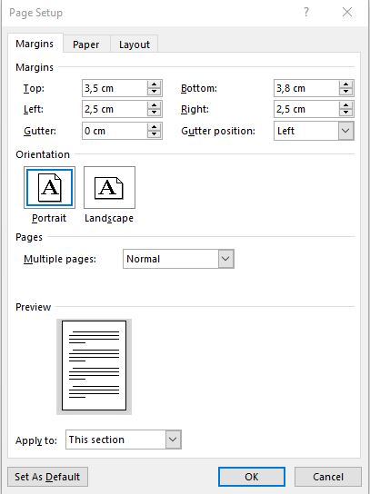 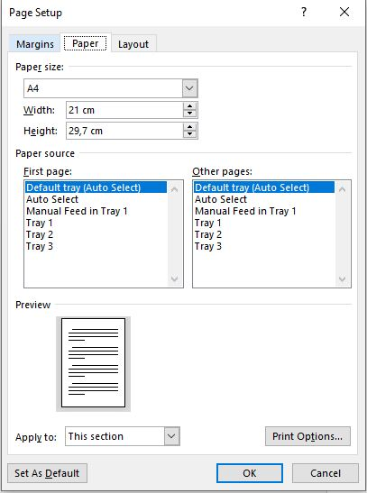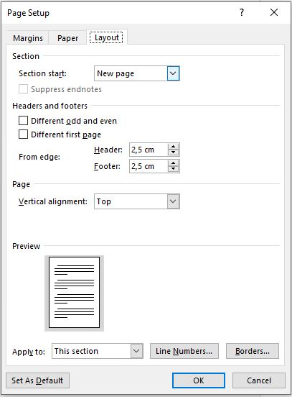

3.5

3.8

2.5

2.5

**Font:**

**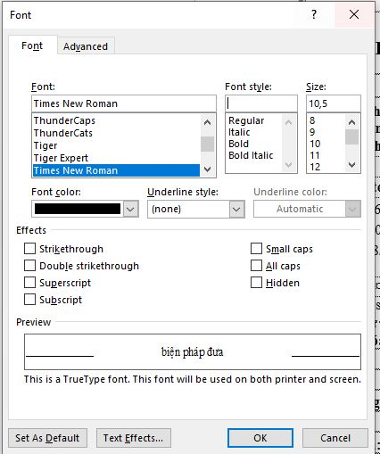 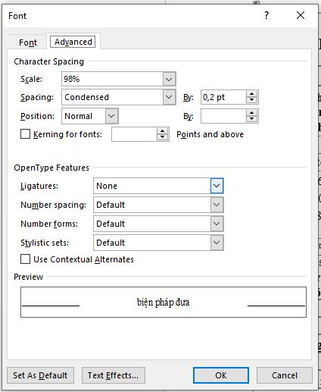**

**Paragraph**

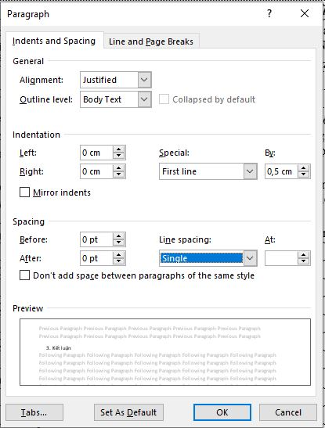

**TÀI LIỆU THAM KHẢO**

Bloom B.S. (1995), *Nguyên tắc phân loại mục tiêu giáo dục (Lĩnh vực nhận thức),* người dịch: Đoàn Văn Điều, NXB Giáo dục, Hà Nội.

Boyatzis, R.E. (1982). *The Competent Manager,* John Wiley and Sons, New York, NY.

Boyatzis, R.E., Cowen, S. S., *Kolb, D.A. et al. (1995). Innovation in Professional Education: Steps on a Journey from Teaching to Learning, Jo*ssey-Bass, San Francisco, CA.

Đinh, V. Đ. (2020). *Luận án tiến sĩ Sư phạm Kỹ thuật*. ĐH Bách khoa Hà Nội.

Đinh, V. Đ. (2023). *Đánh giá kết quả học tập của người học theo năng lực trong dạy hoc.* NXB Khoa học và kỹ thuật.

Gregory J. M. (2020). *7 định luật giảng dạy.* NXB Tôn giáo.

Lê, K. B. (2012). *Phương pháp học đại học hiệu quả.* NXB Đại học Sư phạm.

Nguyễn, C. K. & Đào, T. O. (2015). *Giáo trình kiểm tra, đánh giá trong giáo dục.* NXB Đại học Sư phạm.

Nguyễn, H. L. (2003). *Role and competency profiles of human resource development practitioners in Vietnam. Swiss-AIT-Vietnam, Hanoi:* International Conference on Management Education for 21th Century Procedings.

Nguyễn, X. L. (2017), *Nhập môn lý luận và công nghệ dạy học hiện đại, Nhà xuất bản Giáo dục Việt Nam.*

Phạm, H. L. & Đinh, V. Đ. (2023). *Lý thuyết Giáo dục tối ưu*. NXB Khoa học và kỹ thuật.

Rausch, E., Sherman, H., and Washbush, J. B. (2001). *Defining and assessing competencies for competency-based, outcomefocused management development. Journal of Management Development*, Vol. 3, 184-200.

Trần, K. Đ. (2014). *Giáo dục và phát triển nguồn nhân lực trong thế kỉ XXI*. NXB Giáo dục Việt Nam.

Trần, K. Đ. (2015*), Năng lực và tư duy sang tạo trong giáo dục đại học*, NXB Đại học Quốc gia Hà Nội.